堡垒机安全远程运维管理平台
系统手册V1.0

目录

一、软件简介 3
二、用户登录与角色权限 3
2.1 登录流程 3
2.2 三种角色及其权限 3
三、仪表盘 — 运维态势总览 5
3.1 统计卡片区（首屏核心） 5
3.2 可视化图表区 5
3.3 快捷入口区 6
3.4 最近活动区 6
3.5 自动刷新 6
四、资产管理 — 远程目标注册与维护 7
4.1 资产列表 7
4.2 添加资产 7
4.3 编辑与删除 8
4.4 测试连接 8
4.5 批量导入 8
4.6 统计卡片 8
五、SSH 远程终端 — 浏览器内命令行操作 9
5.1 连接流程 9
5.2 终端操作 9
5.3 SFTP 文件管理 9
5.4 会话录制 9
六、RDP 远程桌面 — 浏览器内桌面控制 10
七、数据库管理 — Web SQL 查询工作台 11
7.1 实例列表 11
7.2 SQL 编辑器 11
7.3 执行 SQL 11
7.4 对象树 11
7.5 结果面板 12
7.6 导入导出 12
八、授权管理 — 访问权限分配 13
8.1 用户管理 13
8.2 资产授权 13
九、安全审计 — 操作追溯与合规 14
9.1 操作日志 14
9.2 命令日志 15
9.3 登录日志 15
十、会话回放 — 历史会话复盘 15
10.1 会话列表 15
10.2 SSH 会话回放 16
10.3 RDP 会话回放 16

一、软件简介
堡垒机安全远程运维管理平台（以下简称"本系统"）是一套 B/S 架构的企业级远程访问集中管控系统。用户通过浏览器即可安全连接和管理 SSH 服务器、Windows 远程桌面、以及 MySQL/PostgreSQL/SQL Server 数据库，全程零客户端安装。
本系统的核心价值：
统一入口、集中管控：将所有远程访问目标（主机、数据库）注册到统一平台，运维人员只需记住堡垒机地址，无需记忆各目标服务器的 IP 和密码。
浏览器原生、零安装：SSH 终端、RDP 桌面、SQL 查询均在浏览器内完成，无需安装 Putty、Xshell、Navicat 等客户端软件，降低运维终端的攻击面。
权限精细化、可追溯：基于角色的访问控制（RBAC），支持时效性授权；所有操作自动记录审计日志，命令执行全程录像，满足等保三级合规要求。
安全防护内置：密码 AES-256 加密存储、JWT 身份认证、TOTP 两步验证、登录失败锁定、危险命令实时告警，从源头降低运维安全风险。

二、用户登录与角色权限

2.1 登录流程
在浏览器地址栏输入堡垒机地址，进入登录页面。输入用户名和密码，点击"登录"按钮。系统对密码进行 bcrypt 哈希比对，验证通过后签发 JWT 令牌（有效期 2 小时）。若用户已开启 MFA（TOTP 两步验证），登录时还需输入 6 位动态验证码。
连续 5 次输入错误密码，账户自动锁定，需管理员解锁。所有登录尝试（含成功和各类失败原因）均记录在审计日志中。

2.2 三种角色及其权限
角色 | 可见功能 | 典型使用者
管理员 (admin) | 全部功能：仪表盘、资产管理、用户管理、授权管理、SSH/RDP 终端、数据库管理、安全审计、会话回放 | IT 安全负责人
运维人员 (operator) | 仪表盘、SSH/RDP 终端、SQL 窗口、被授权资产列表、自有会话回放 | 日常运维工程师
审计员 (auditor) | 仪表盘（侧重安全指标）、安全审计（操作/命令/登录日志）、会话回放；无任何连接和编辑权限 | 信息安全审计岗

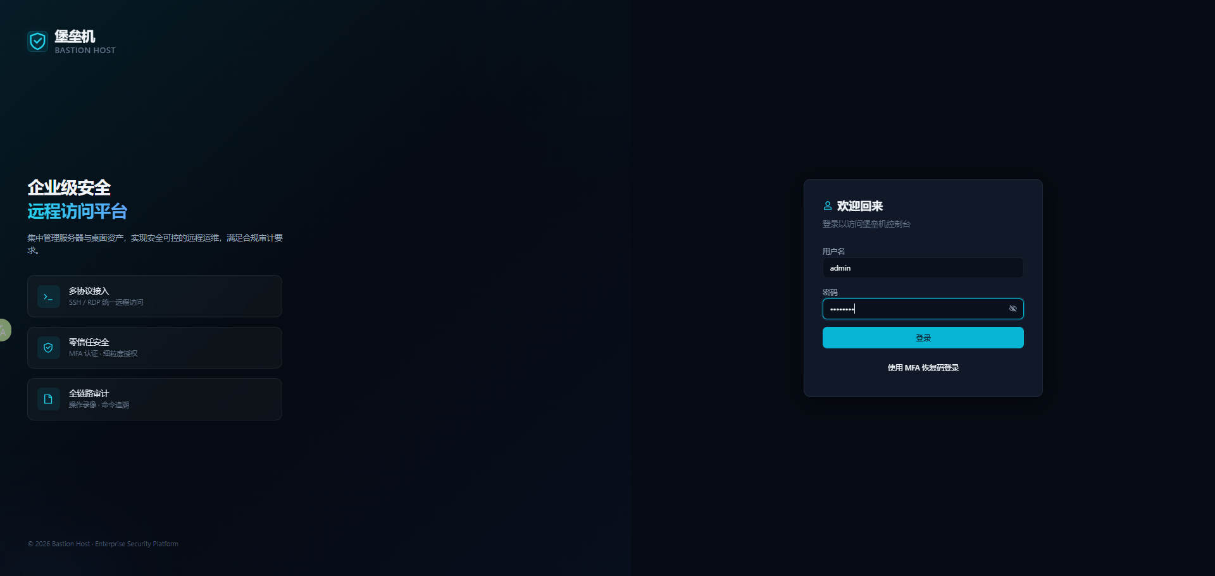登录页面示意图
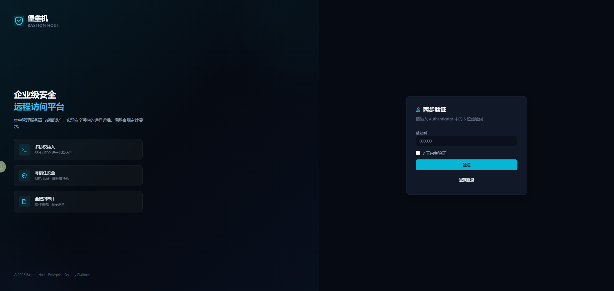
登录动态码验证示意图

三、仪表盘 — 运维态势总览
功能目的：管理员登录后，在单一页面获取系统整体运行状态，快速识别异常指标并跳转到对应功能页进行处理。

3.1 统计卡片区（首屏核心）
页面顶部展示 6 张统计卡片，每张卡片包含图标、指标名称、当前数值（或"--"表示无数据）、辅助说明行。卡片从左到右依次为：
资产总数 | 展示已注册资产总量及类型拆分（SSH × N · RDP × N · DB × N）。点击跳转资产管理页。
在线资产 | 当前状态为"在线"的资产数量，辅助行显示离线数。点击跳转资产管理页。
活跃会话 | 当前正在进行的远程连接数，辅助行显示今日累计会话数。
今日查询 | 当日 SQL 查询执行总次数，辅助行显示成功/失败计数。点击跳转数据库管理页。
用户数 | 系统注册用户总量（仅管理员可见）。点击跳转用户管理页。
危险命令 | 累计检测到的危险命令数量，辅助行显示累计命令总数。点击跳转命令审计页。

3.2 可视化图表区
7 日会话趋势：以柱状图展示过去 7 天每日新建会话数量，横轴为日期（MM-DD 格式），纵轴为会话数。柱子悬停显示当日精确数值。无数据时显示"暂无数据"。
资产类型分布：以环形图展示已注册资产的类型占比。色块包括：SSH（蓝色）、RDP（橙色）、MySQL（绿色）、PostgreSQL（靛色）、MSSQL（橙色）。圆环外侧标注各类型名称和百分比。无数据时显示灰色空心圆。
命令安全：以水平进度条展示安全命令（绿色）与危险命令（红色）的比例。右侧标注具体数值。

3.3 快捷入口区
以图标按钮形式提供常用功能的一键跳转。每项包含图标、功能名称和简短描述：SSH 连接、RDP 桌面、SQL 窗口、资产管理（管理员）、授权管理（管理员）、安全审计（管理员/审计员）。不同角色看到的入口不同。

3.4 最近活动区
最近会话：展示最近 5 条远程连接记录，字段含用户、资产名、协议标签、状态标签、开始时间。列表为空时显示"暂无会话记录"。
最近 SQL 查询：展示最近 5 条 SQL 执行记录，字段含用户、SQL 摘要、成功/失败标签、耗时、执行时间。列表为空时显示引导按钮"打开 SQL 窗口"。

3.5 自动刷新
仪表盘每 30 秒自动向后台请求最新统计数据（仅更新数据值，不整页重载）。页面右上角提供手动"刷新"按钮，点击后立即请求并在按钮上显示加载指示。离开仪表盘页面后自动停止轮询。
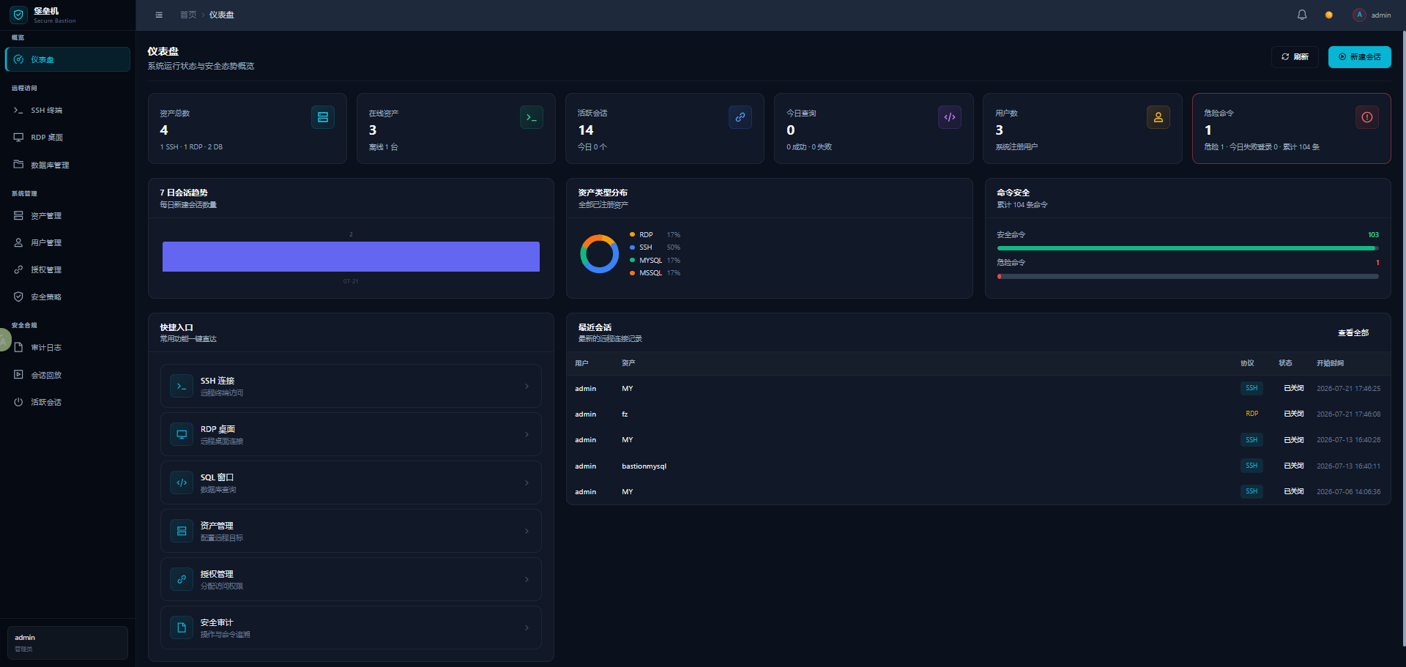
仪表盘示意图

四、资产管理 — 远程目标注册与维护
功能目的：统一注册和管理企业内部所有远程访问目标，包括 Linux/Unix 服务器（SSH）、Windows 服务器（RDP）以及数据库实例。资产是堡垒机管控的核心对象。

4.1 资产列表
资产以可展开的分组表格展示。同一分组的资产折叠在一行下，点击分组行可展开/收起。每行显示：
名称列 | 资产名称前带类型缩略标签（MY=MySQL, PG=PostgreSQL, MS=SQL Server），数据库资产下方标注引擎类型和库名
连接地址 | 主机 IP:端口号
类型 | 协议标签：SSH（蓝色）、RDP（橙色）、MySQL/PG/MSSQL（绿色/靛色/橙色）
录像 | SSH/RDP 资产的会话录像开关状态
状态 | 绿点"在线" / 红点"离线" / 灰点"未知"
操作 | 编辑、测试连接、删除按钮

列表上方有搜索框和筛选器（按分组、按协议类型），查询条件点击"查询"生效。

4.2 添加资产
点击右上角"添加资产"按钮，弹出对话框。关键字段说明：
• 资产类型 — 选择"主机资产 (SSH/RDP)"或"数据库资产 (MySQL/PG/MSSQL)"。选择数据库时，对话框会切换显示数据库专属字段
• 名称 — 任意便于识别的名称，如"生产环境 MySQL 主库"
• 协议/数据库类型 — 主机选 SSH（端口 22）或 RDP（端口 3389）；数据库选 MySQL（端口 3306）、PostgreSQL（端口 5432）或 SQL Server（端口 1433）
• 主机地址 — 目标服务器的 IP 地址或域名
• 端口 — 服务端口号，根据类型自动填入默认值
• 用户名 / 密码 — 远程登录凭据。密码以 AES-256-CBC 加密后存入数据库，编辑时默认不显示
• 数据库名 —（数据库资产专属）目标数据库的名称，如"erp_production"
• 分组 — 选择已有分组或输入新分组名
• 会话回放 —（主机资产专属）是否开启 SSH/RDP 会话的自动录像
数据库资产填写完成后，可点击"测试连接"按钮验证凭据和网络可达性，结果即时显示在对话框中。

4.3 编辑与删除
点击行末编辑图标弹出编辑对话框，字段与添加时相同，密码留空则不修改。点击删除图标并确认后移除资产（软删除，数据保留）。

4.4 测试连接
点击行末刷新图标，系统向目标地址和端口发起连接测试：主机资产执行 TCP 端口探测（超时 5 秒），数据库资产执行完整的数据库连接验证。测试结果以 Toast 消息提示，同时更新资产状态为"在线"或"离线"。

4.5 批量导入
点击"导入 CSV"按钮选择 CSV 文件上传。CSV 列顺序为：名称、主机、端口、协议、用户名、密码、分组。导入结果弹窗显示成功数和跳过数。

4.6 统计卡片
列表上方展示 5 个统计卡片：资产总数、SSH 数量、RDP 数量、数据库数量、在线数量。
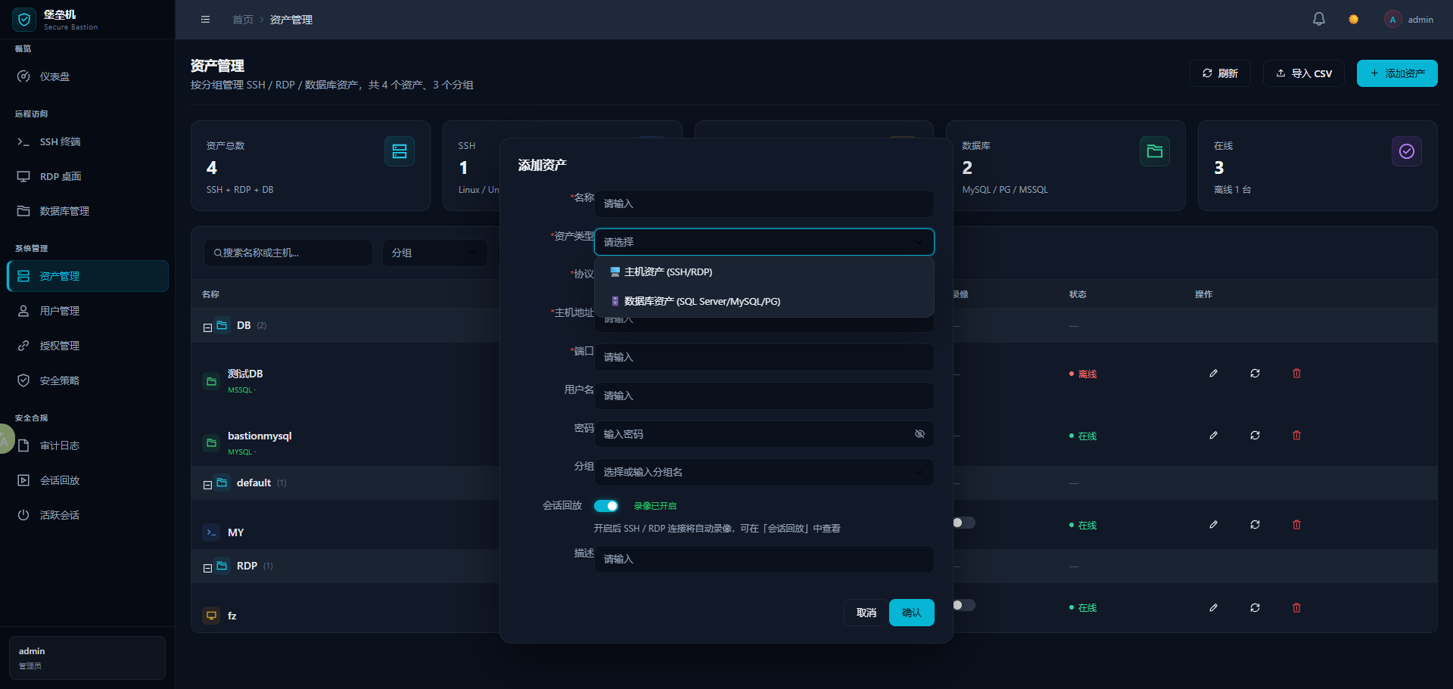
资产管理页面 — 统计卡片 + 分组表格 + 添加资产对话框 示意图

五、SSH 远程终端 — 浏览器内命令行操作
功能目的：在浏览器中提供完整的 Linux/Unix 命令行终端体验，运维人员无需安装 SSH 客户端软件即可操作远程服务器。

5.1 连接流程
页面顶部工具栏包含资产选择器（下拉搜索 + 筛选）、连接/断开按钮、SFTP 文件面板开关、清屏按钮。在资产选择器中选取已注册的 SSH 主机，点击"连接"按钮，系统通过 WebSocket 隧道建立浏览器到目标服务器的 SSH 会话。
连接成功后终端窗口显示欢迎信息和命令提示符，连接状态标签变为绿色"已连接"。会话空闲超过 15 分钟自动断开，单次会话最长 8 小时。

5.2 终端操作
• 支持标准 Linux 命令行操作：输入命令、Tab 补全、Ctrl+C 中断、上下箭头历史命令
• 支持文本选中、右键复制（或 Ctrl+Shift+C）
• 支持 256 色终端色彩方案
• 窗口大小变化时自动同步终端行列数到远程服务器
• 点击"清屏"按钮清除终端显示内容

5.3 SFTP 文件管理
连接后点击"文件"按钮，在终端下方展开 SFTP 面板。面板分为左右两栏：左侧为本地文件系统，右侧为远程服务器文件系统。支持文件上传（拖拽或点击）、下载、删除、新建文件夹。文件名和传输进度实时显示。

5.4 会话录制
SSH 会话自动以 asciicast v2 格式录制，录制文件存储在服务器 recordings 目录。在"会话回放"模块中可查看和播放历史会话。
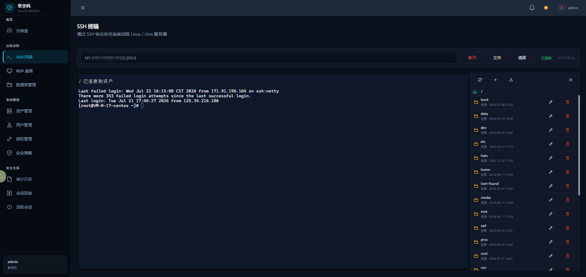
SSH 终端页面 — 终端窗口 + 资产选择器 + SFTP 面板 示意图

六、RDP 远程桌面 — 浏览器内桌面控制
功能目的：在浏览器中远程操作 Windows 服务器桌面，无需安装远程桌面客户端。
选择 RDP 资产后点击连接，系统通过 Apache Guacamole 协议在浏览器画布上渲染远程桌面。支持键盘输入（含 Windows 快捷键如 Ctrl+Alt+Del）、鼠标全功能操作（左键/右键/拖拽/滚轮）、剪贴板文本共享。RDP 会话同样支持录制回放。
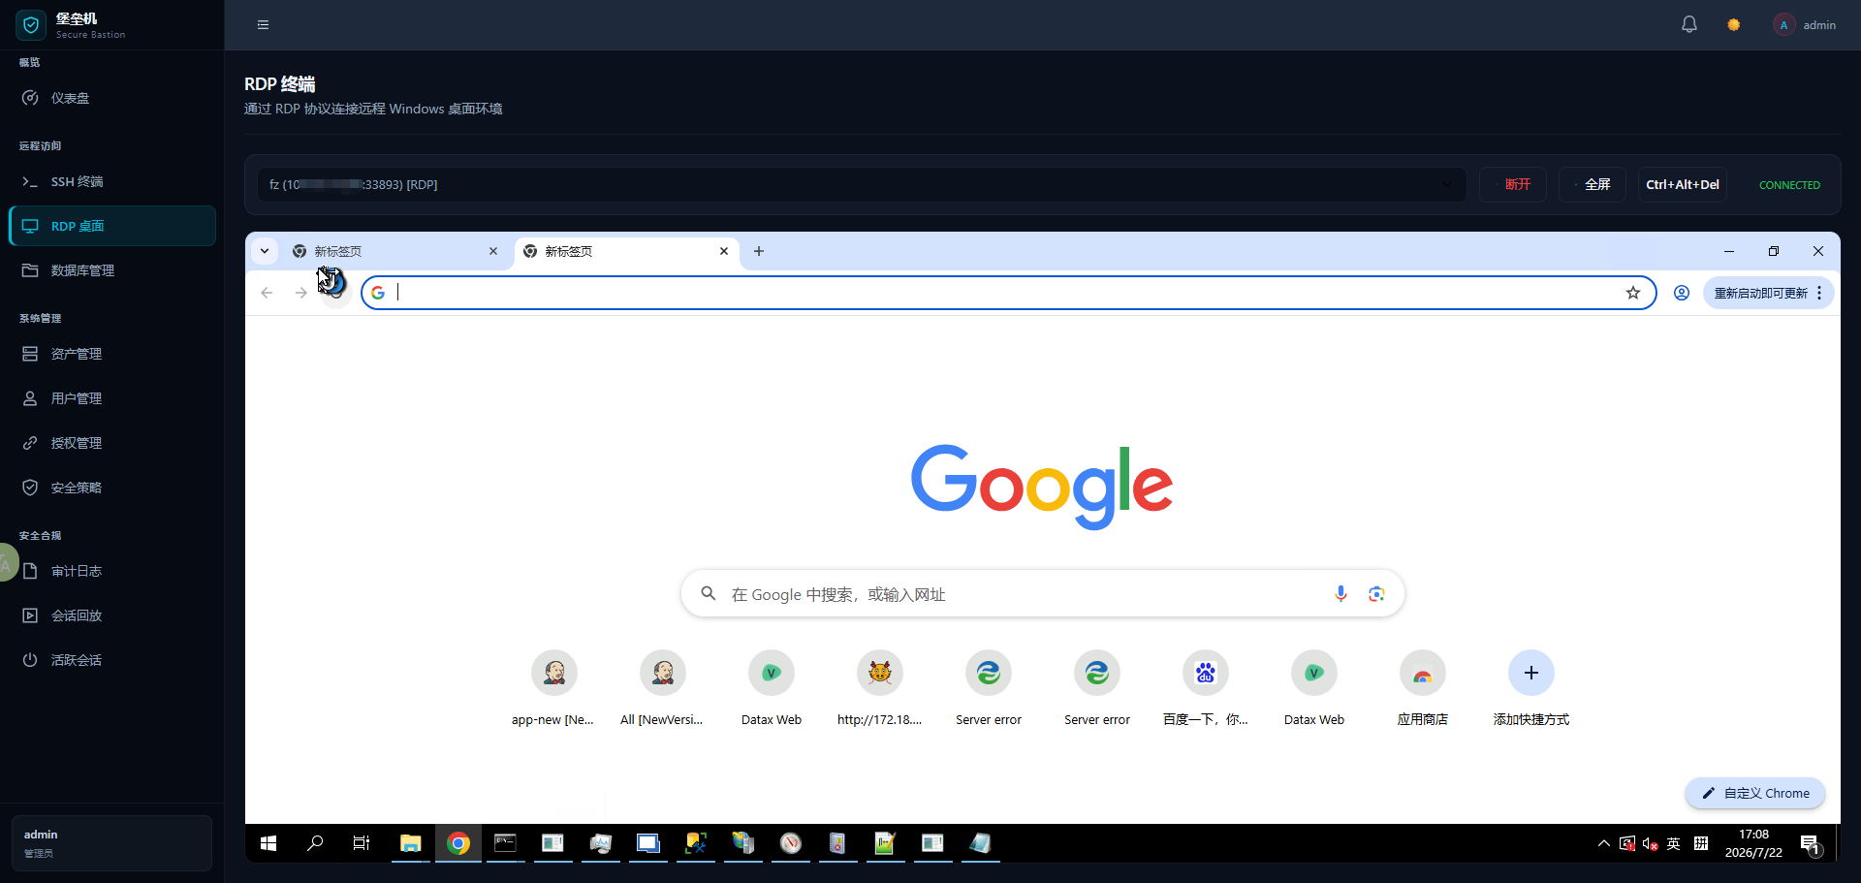
RDP 远程桌面页面 示意图

七、数据库管理 — Web SQL 查询工作台
功能目的：提供 Web 化的数据库查询与管理工具，替代 Navicat、DBeaver 等桌面客户端，实现数据库访问的统一入口管控。

7.1 实例列表
页面展示所有已注册的数据库资产。每行显示实例名称（带颜色缩略标签）、引擎类型标签、连接地址、连通状态。支持按名称/地址搜索，点击"SQL 窗口"进入查询工作台。

7.2 SQL 编辑器
编辑器基于 Monaco Editor（VS Code 同款编辑器内核），提供以下智能辅助功能：
• 关键字自动补全：输入 2 个及以上字符自动弹出补全列表。SQL 关键字（SELECT、FROM、WHERE 等）排在首位，按类别分组，同类按字母排序。不同数据库类型（MySQL/PG/MSSQL）提示各自方言关键字。
• 表名智能提示：在 FROM、JOIN、INTO、UPDATE 关键字后输入时，自动提示当前数据库的表名列表。表名从 information_schema 实时获取并缓存在前端。
• 字段名智能提示：识别 SQL 语句中的表引用（含别名），在 SELECT、WHERE、ON 等子句中提供对应表的字段列表。支持"别名.字段"格式的补全。
• 函数签名提示：输入内置函数名（COUNT、SUM、DATE_FORMAT、STUFF 等）时弹出函数名和参数签名。选中函数后光标定位在括号内，显示参数说明。不同数据库类型提示各自方言函数。
• 注释和字符串内不触发补全：在 SQL 注释（-- 和 /* */）和字符串字面量内部输入时不弹出补全列表。

7.3 执行 SQL
• 全部执行：无选中文本时，按 Ctrl+Enter 或点击工具栏"执行"按钮，执行编辑器中的全部 SQL 语句。多条语句用分号或换行分隔，依次执行并合并结果。
• 选中执行：选中部分 SQL 文本后按 Ctrl+Enter 或点击"执行"按钮，仅执行选中的部分。适用于在大量 SQL 中单独调试某条语句。

7.4 对象树
左侧边栏展示当前数据库的对象结构：
• 表：可展开/收起，单击表名在编辑器填入预览 SQL（SELECT * FROM table LIMIT 100），双击查看表结构（列名、类型、可空、键类型）和 DDL 建表语句
• 视图：单击填入预览 SQL
• 可编程对象：存储过程列表，单击填入 CALL/EXEC 语句
对象树顶部有搜索过滤框，输入字符实时过滤对象名。

7.5 结果面板
查询结果显示在编辑器下方的多 Tab 面板中：
• 执行结果：以表格展示查询返回的行数据，右上角显示行数和执行耗时。字段过多时横向滚动。支持导出为 CSV 或 JSON 文件。返回 0 行时显示"查询成功，返回 0 行"并列出列名
• 表结构：展示当前选中表的列定义（列名、类型、可空、键、默认值）
• DDL：展示当前选中表的 CREATE TABLE 语句
• 实时会话：展示目标数据库的活跃连接列表（ID、用户、来源 IP、状态、当前 SQL）。管理员可终止异常会话
• 执行历史：当前资产的 SQL 执行历史，点击可回填编辑器
• 已保存：保存的常用 SQL 查询，支持命名和删除

7.6 导入导出
点击工具栏"导入/导出"按钮打开数据迁移面板：
• 导出：选择表名，选择格式（CSV 或 SQL INSERT 语句），可选限制行数（最多 50000 行），点击下载
• 导入：选择目标表，选择格式（CSV 或 SQL 文件），粘贴内容或上传文件，点击导入。CSV 最多 5000 行，SQL 最多 200 条语句
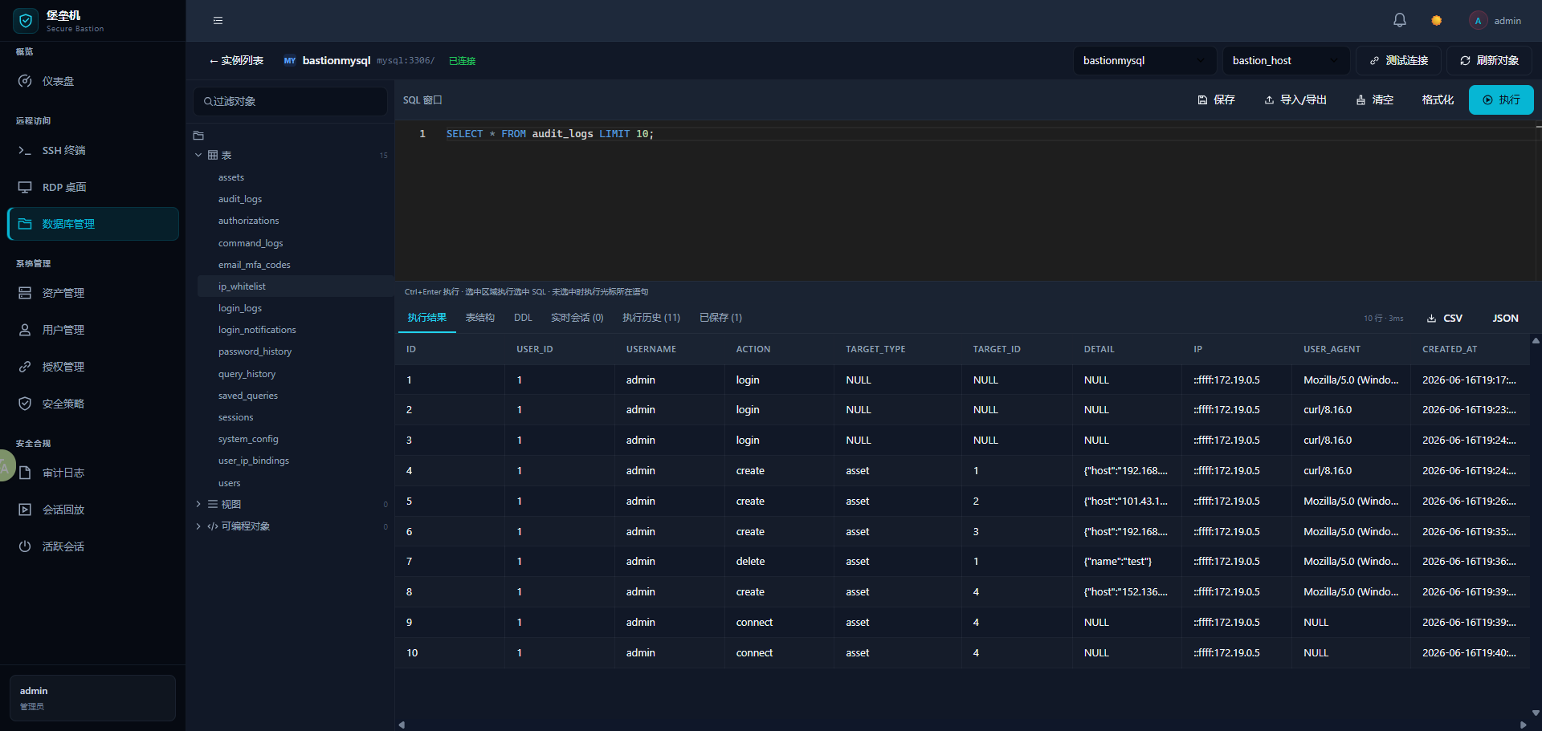
SQL 工作台全貌 — 编辑器 + 对象树 + 结果面板 示意图
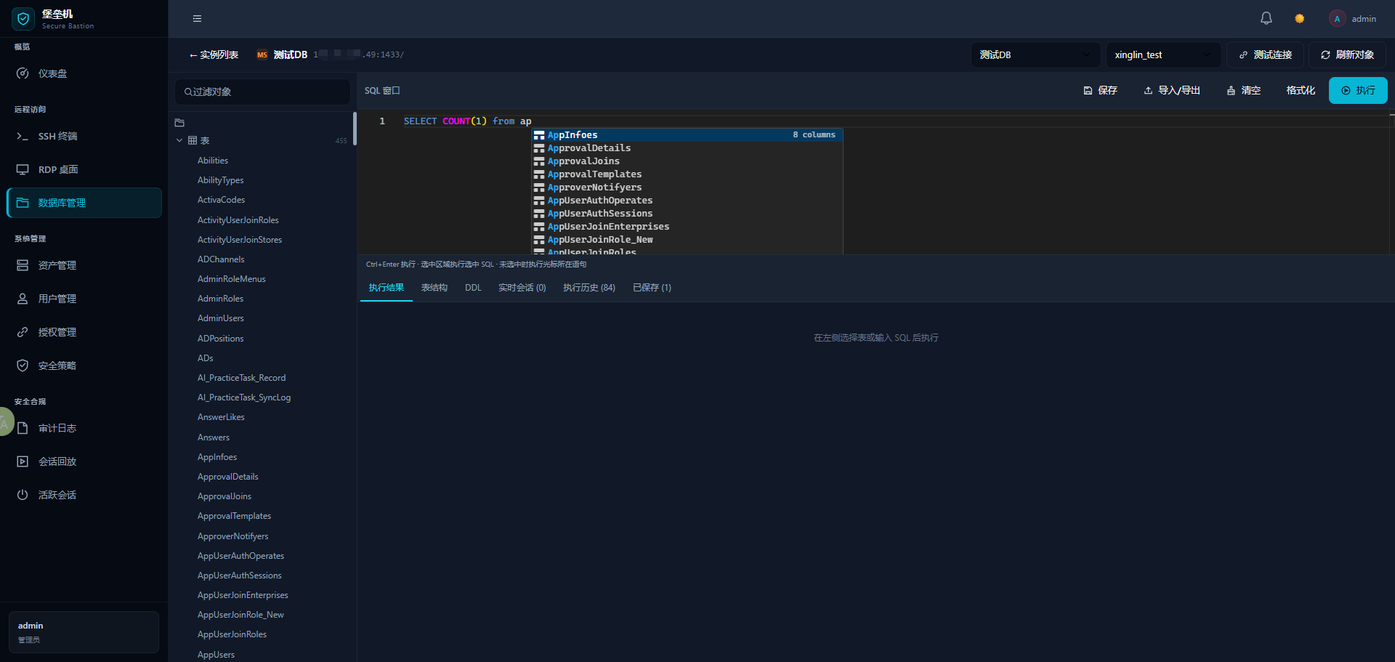
SQL 智能补全弹出列表特写 示意图

八、授权管理 — 访问权限分配
功能目的：控制运维人员可访问哪些资产，支持设置授权有效期实现临时访问。

8.1 用户管理
管理员可创建、编辑、禁用/启用用户账号。每个用户分配一个角色（admin/operator/auditor）。可为用户开启或重置 TOTP 两步验证。

8.2 资产授权
为运维人员（operator）分配可访问的资产列表。每条授权记录关联一个用户和一个资产，可设置：
• 生效时间 (start_time)：授权从何时开始生效，为空表示立即生效
• 失效时间 (end_time)：授权到何时自动失效，为空表示永久有效
运维人员只能连接已被授权且在有效期内的资产。管理员无需授权即可访问所有资产（但仍受审计记录）。授权列表支持按用户名和资产名筛选。
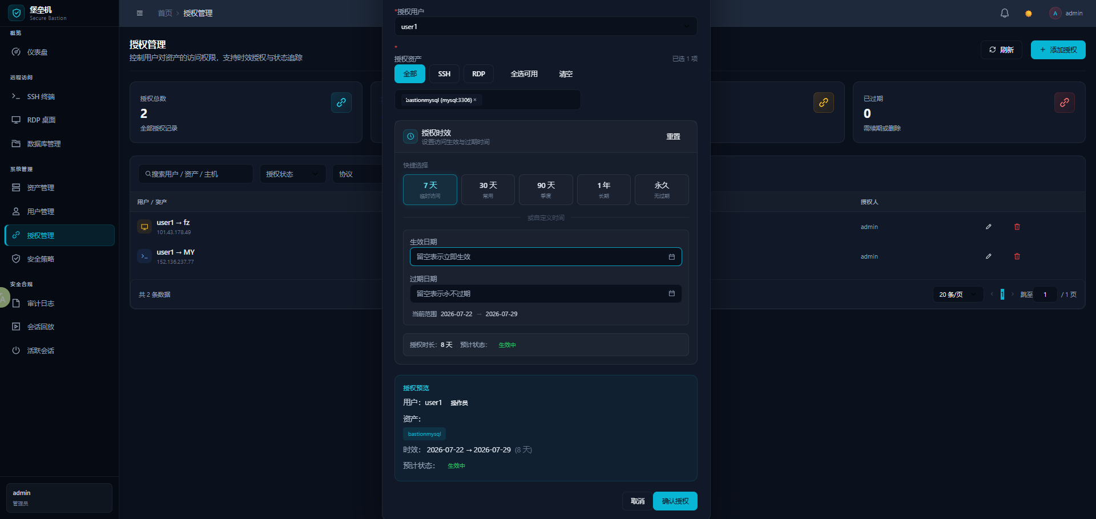
授权管理页面 — 授权列表 + 添加授权对话框 示意图

九、安全审计 — 操作追溯与合规
功能目的：完整记录所有用户操作行为，形成不可篡改的审计链，满足 SOC 2、等保三级等合规审计要求。

9.1 操作日志
记录系统内所有状态变更操作：资产增删改、用户增删改、授权变更、连接测试、SQL 执行、数据导入导出等。每条日志记录：操作人、操作类型、目标类型与ID、操作详情（JSON 格式，含变更前后对比）、来源 IP 地址、操作时间（精确到毫秒）。
操作日志数据保留至少 365 天，支持按操作类型、时间范围筛选，支持导出 CSV 文件。

9.2 命令日志
记录 SSH 终端中执行的每一条命令。系统内置危险命令检测规则，自动识别并标注以下类型命令：
• 文件破坏类：rm -rf /、dd if=/dev/zero、mkfs 等
• 数据库破坏类：DROP TABLE、DROP DATABASE、TRUNCATE 等
• 系统破坏类：shutdown、reboot、halt、chmod 777 / 等
• 权限提升类：sudo su -、passwd root 等
每条命令记录：执行用户、目标资产、命令原文、危险等级（低/中/高/严重）、执行时间。命令日志数据保留至少 90 天。

9.3 登录日志
记录所有登录尝试：成功登录、密码错误、账户锁定、MFA 验证失败、Token 过期等。每条记录包含用户名、登录结果、失败原因、来源 IP、User-Agent、时间。
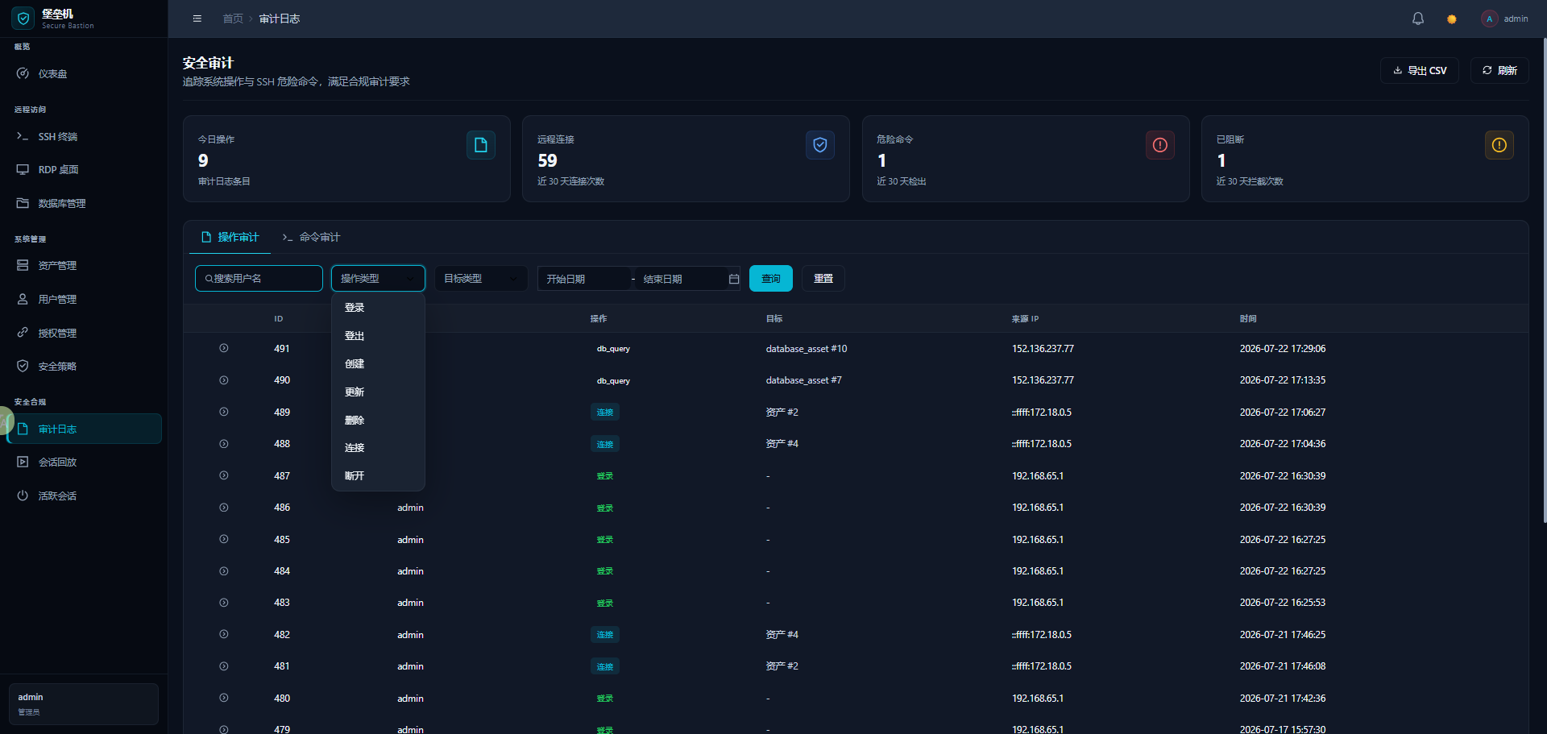
安全审计页面 — 操作日志 Tab + 筛选栏 示意图

十、会话回放 — 历史会话复盘
功能目的：回放历史 SSH/RDP 远程会话的完整过程，用于安全事件调查、运维操作复核和培训演示。

10.1 会话列表
展示所有历史远程会话记录，字段含：会话 ID、用户、目标资产、协议类型、开始时间、结束时间、持续时长、录像状态。支持按时间范围、用户、资产筛选。

10.2 SSH 会话回放
点击会话行的"回放"按钮，打开播放器页面。播放器基于 asciinema-player 实现，功能包括：
• 播放/暂停控制
• 倍速播放：1x / 2x / 4x
• 进度条拖拽跳转
• 全屏模式
• 终端窗口中的文本可选择和复制

10.3 RDP 会话回放
点击 RDP 会话的回放按钮，播放 Guacamole 录制的桌面操作录像。支持播放控制和时间跳转。
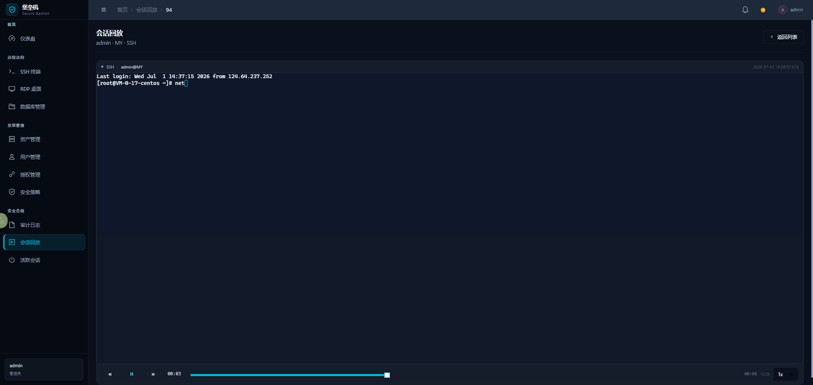
会话回放页面 — SSH 回放示意图

